实验 3 单表查询

【实验目的】

1．熟悉 SQL Server 2008 的运行环境。

2．掌握 T-SQL 查询语句的基本语法。

3．熟练使用 SQL 的 SELECT 语句对单表进行查询。

4．能够使用 ORDER BY 子句对查询结果进行排序。

【主要仪器设备或实验环境】

1．Windows 7操作系统

2．SQL Server 2008 R2

【实验内容】

1．实验环境初始化

（1）设置文件路径，在 D 盘根目录下创建一个文件夹，命名为 sqlWork，用于存放实验用的数据库。

（2）启动 SQL Server Management Studio，将学生成绩管理数据库脚本ScoreDB2017.sql 导入查询分析器，并单击“执行”按钮，生成数据库 ScoreDB。如图1所示。

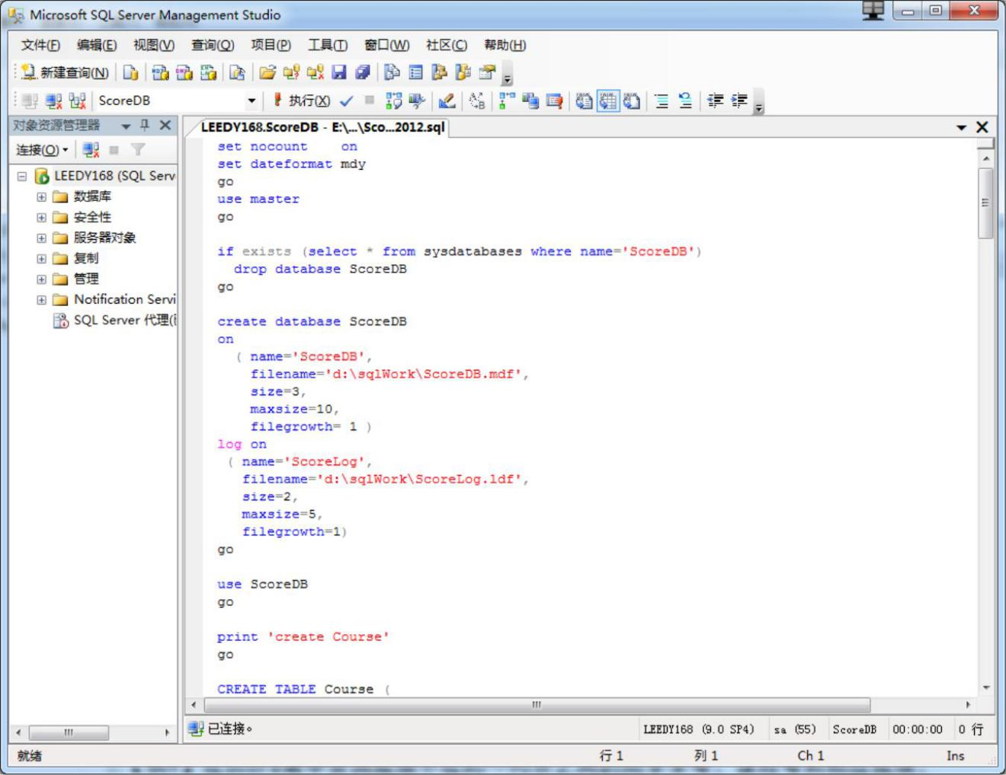

（3）刚刚生成的数据库将自动启动，如果没有启动，可以从下拉列表中选择 ScoreDB，或在查询分析器中输入命令 use ScoreDB 并执行命令。接下来可以开始实验了。

2．投影运算

【1】查询所有班级的班级编号、班级名称和所属学院。

select classNo,ClassName,institute

from Class

【2】查询所有学生的基本信息。

select *

from Student

【3】查询所有学院的名称。

select institute

from Class

【4】查询所有班级的所属学院、班级编号和班级名称，要求用中文显示

列名。

select institute 所属学院,classNo 班级编号,className 班级名称

from Class

【5】查询每门课程的课程号、课程名以及周课时数（周课时数为课时数

除以 16）。

select courseNo,courseName,courseHour/16 AS 周课时

from Course

3．选择运算

【6】查询年龄大于或等于 19 岁的同学学号、姓名和出生日期。

select studentNo,studentName,birthday

from Student

where YEAR(GETDATE())-YEAR(birthday)>=19

【7】查询有先修课程的课程信息。

select *

from Course

where priorCourse is not null

【8】查询成绩在 80～90 分之间的同学学号、课程号和相应成绩。

select studentNo,courseNo,Score

from Score

where score between 80 and 90

【9】查询选修了 001、003 或 005 课程的同学学号、课程号和相应成绩

select studentNo,courseNo,Score

from Score

where courseNo in('001','003','005')。

【10】查询班级名称中含有会计的班级信息。

select *

from Class

where className like'%会计%'

【11】查询所有姓王且全名为 3 个汉字的同学学号和姓名。

select studentNo,studentName

from Student

where studentName like '王__'

【12】查询班级名称中含有“16_”符号的班级名称。

select className

from Class

where className like'%16\_%'escape'\'

【13】查询 1998 年出生且民族为“汉族”的同学学号、姓名和出生日期。

select studentNo,studentName,birthday

from Student

where year(birthday)=1998 and nation='汉族'

【14】查询 1998 年出生的女同学基本信息。

select *

from Student

where sex='女' and YEAR(birthday)=1998

4．排序

【15】查询籍贯既不是“南昌”也不是“上海”的同学姓名、籍贯和所属班级编号，并按籍贯的降序排序输出。

select studentName,native,classNo

from Student

where native not in('南昌','上海')

order by native desc

【16】查询女学生的学号、姓名、所属班级编号和出生日期，并按班级编号的升序、出生日期的降序排序输出。

select StudentNo,StudentName,classNo,birthday

from Student

where sex='女'

order by classNo,month(birthday)desc